ПОЗДРАВЛЯЕМ!!!
Михайлову Анну - победителя
Регионального этапа Всероссийского конкурса
декоративно-прикладного творчества
и изобразительного искусства
в номинации «Художественные ремесла»
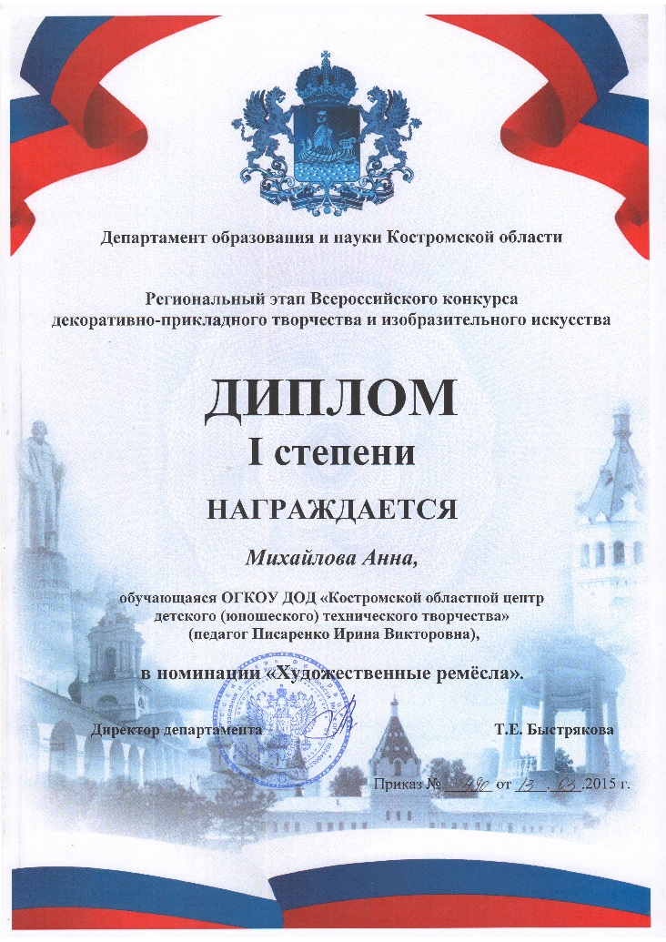
Творческая работа Анны,
созданная под руководством Писаренко Ирины Викторовны, участвует в финальном этапе конкурса.

ЖЕЛАЕМ УДАЧИ И ТВОРЧЕСКИХ УСПЕХОВ!

